附件1：

网厅委托扣划签约公积金冲还贷操作手册

登录与控件安装向导

1.1浏览器设置

关于浏览器版本
为了确保系统功能正常使用，请使用IE8或以上版本的浏览器。如果您已经是IE8或以上版本的浏览器，请做以下确认：
按F12键，打开以下画面：
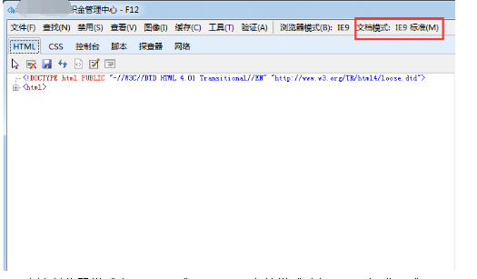
确认浏览器模式为“IE8”或“IE9”，文档模式选择“IE8标准”或“IE9标准”。

浏览器设置
为了保证系统内的数字证书及回单展示功能正常使用，需在使用过程中加载系统控件，请将浏览器做以下设置：
打开IE，选择工具Internet选项安全页签选择“受信任的站点” 点击“站点”按钮出现以下画面：
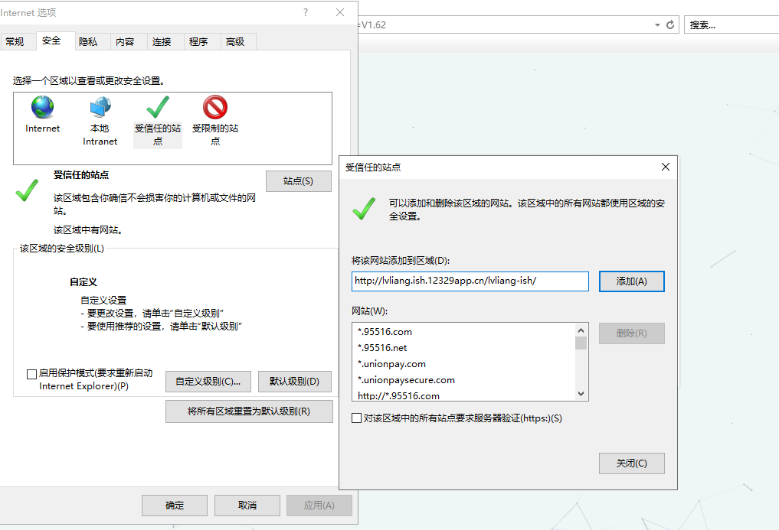
点击“添加”按钮，然后点击“关闭”。
然后点击“自定义级别”按钮：
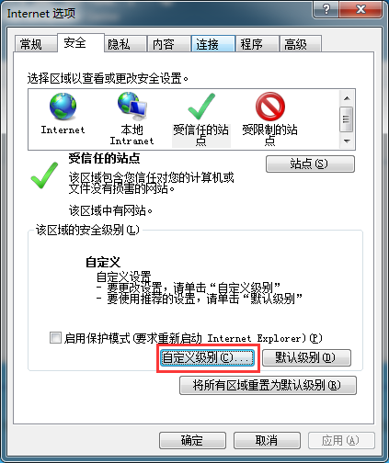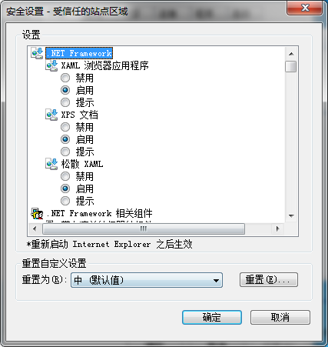
设置全部ActiveX相关的选项为“启用”：
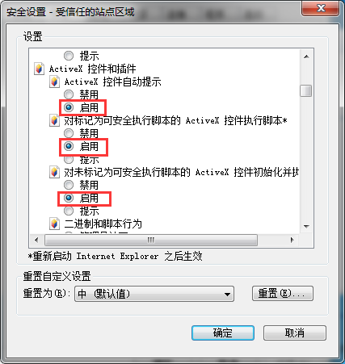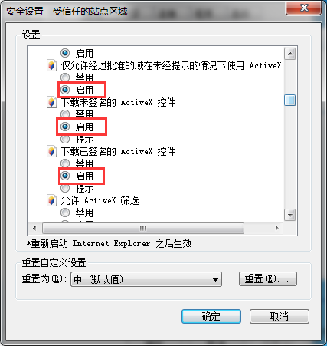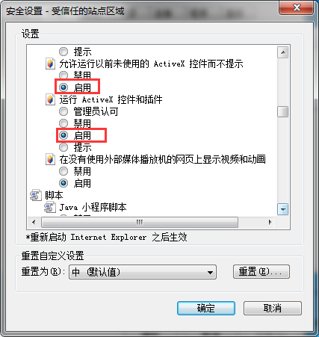

个人新用户注册
点击主页面个人用户下的密码登录：
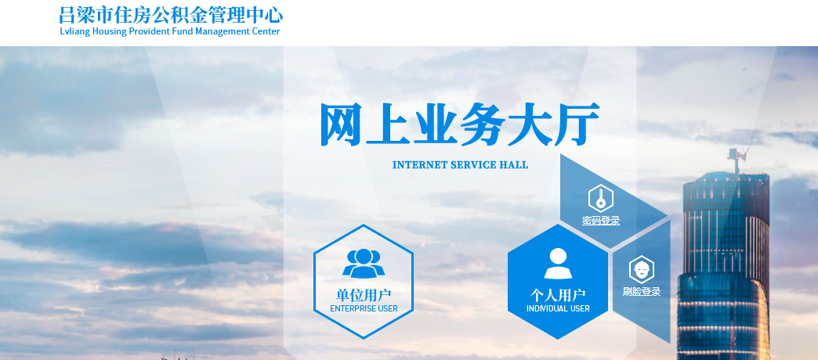
点击后会跳转到如下图界面：
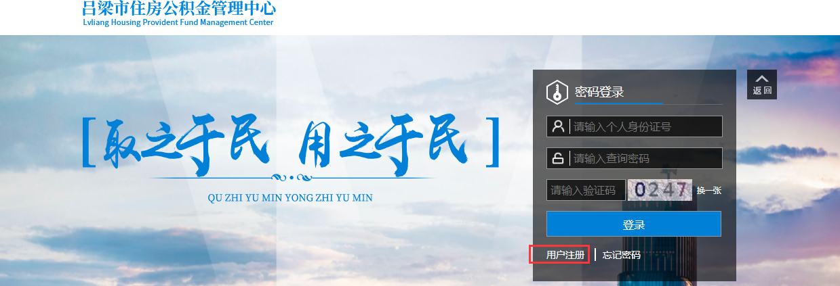
点击用户注册会显示如下页面：
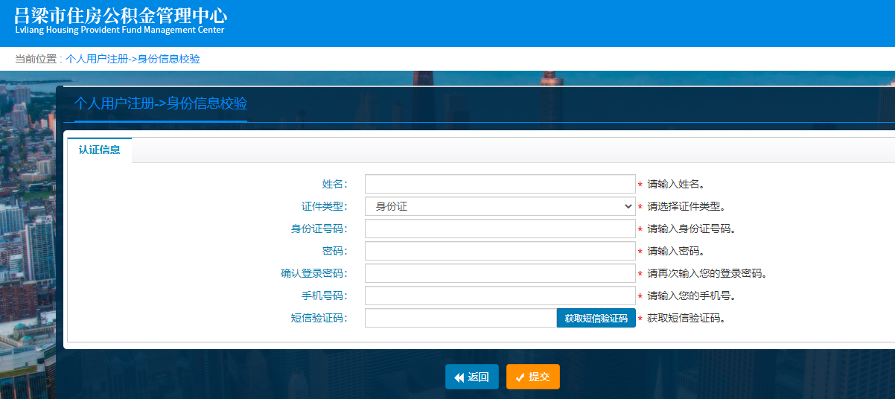
录入信息后，点击提交即可注册成功

个人登录
打开系统首页，选择个人用户密码登录页签：

点击后跳转到登录页面：
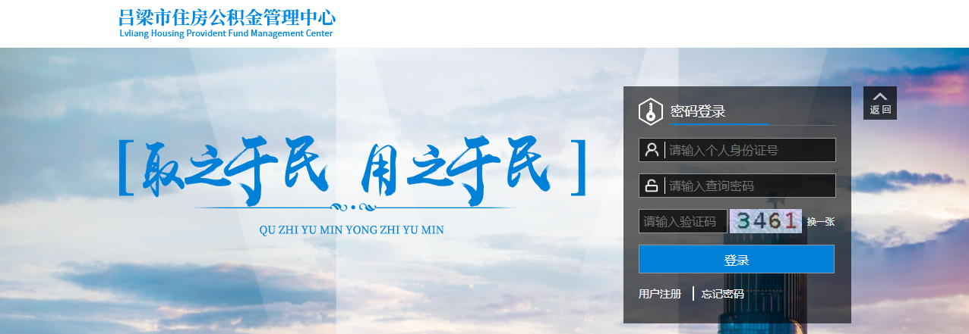
输入个人身份证号和密码及验证码后点击登录即可。

个人用户忘记密码
打开系统首页，选择个人登录的密码登录页签，点击忘记密码：
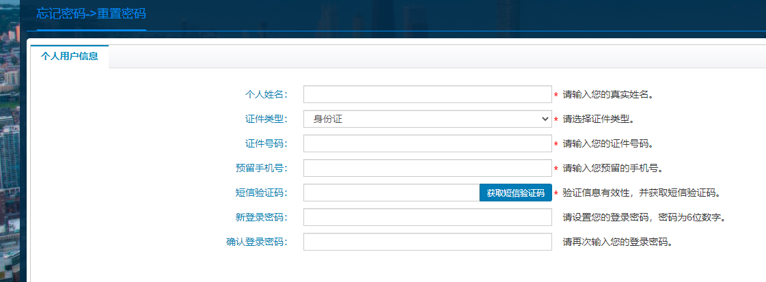
输入页面信息后点击提交确定即可。

二、个人业务

2.1委托划扣签约

2.1.1业务描述
实现委托划扣签约和解除功能

2.1.2业务流程
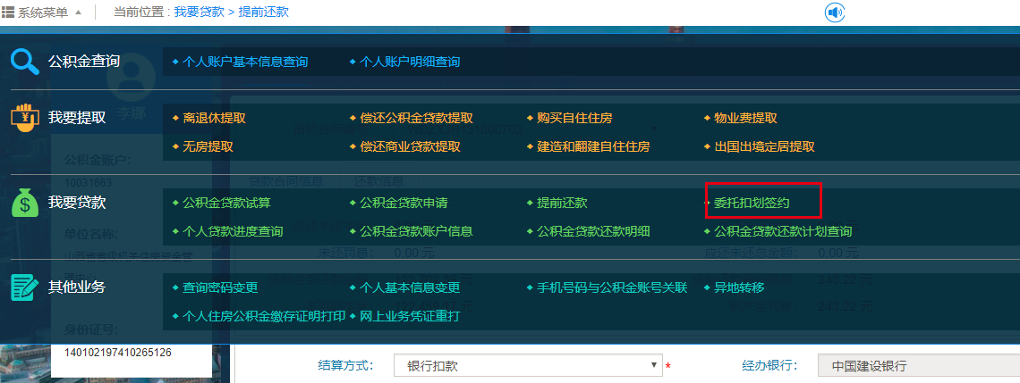
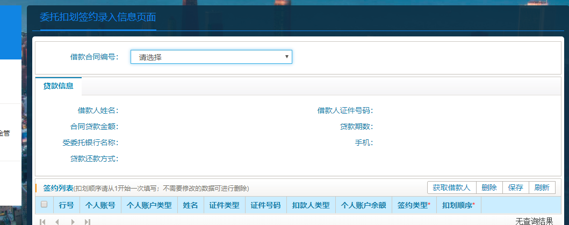
选择借款合同编号后会反显贷款借款人和共同借款人的信息
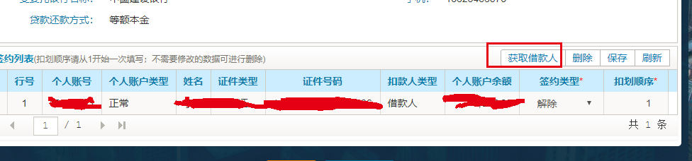
点击获取借款人信息后会反显个人信息
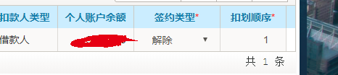
签约类型可以选择签约和解除选项，点击提交；
若签订一人，可以把不需要签订的借款人信息选中，然后选择删除。只保留需要签订人的信息。

